**Пермский национальный исследовательский политехнический университет**

**Кафедра информационные технологии и автоматизированные системы**

Лабораторная работа №2

**Вычисление функций с использованием их разложения в степенной ряд**

Вариант: 12

|  |  |  |
| --- | --- | --- |
|  |  | Выполнил:  студент группы: ИВТ-24-2б  Шишкин Максим Григорьевич  Проверил:  доцент кафедры ИТАС  О.А. Полякова |

Пермь 2024

**Постановка задачи**

Для х изменяющегося от a до b с шагом (b-a)/k, где (k=10), вычислить функцию f(x), используя ее разложение в степенной ряд в двух случаях:

а) для заданного n;

б) для заданной точности e (e=0.0001).

Для сравнения найти точное значение функции.

12 вариант:

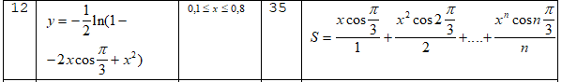

**Блок схема**

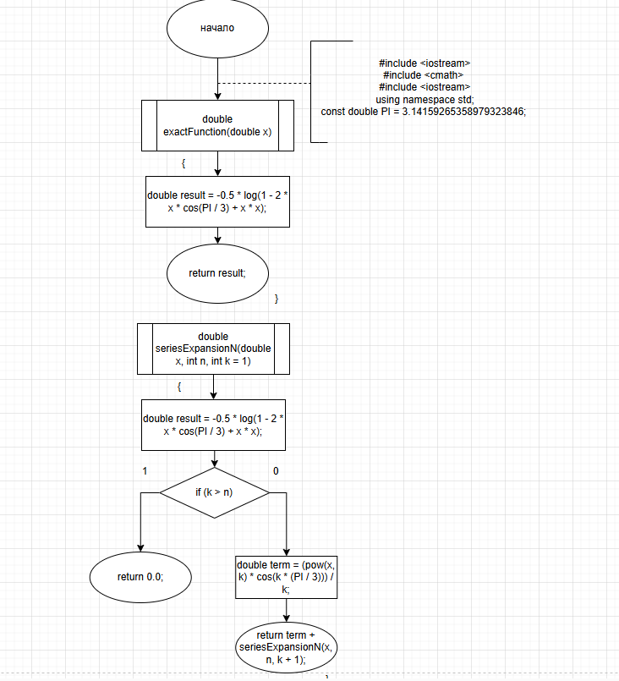

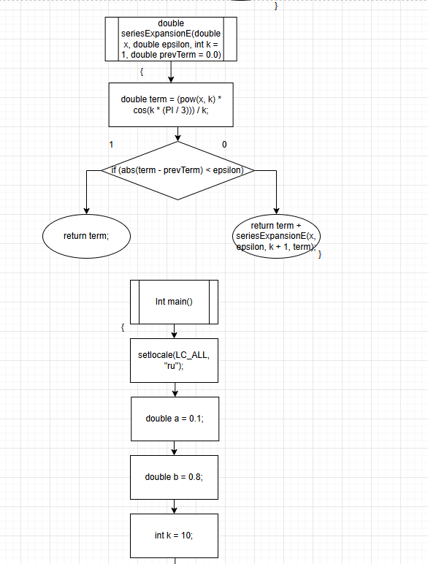

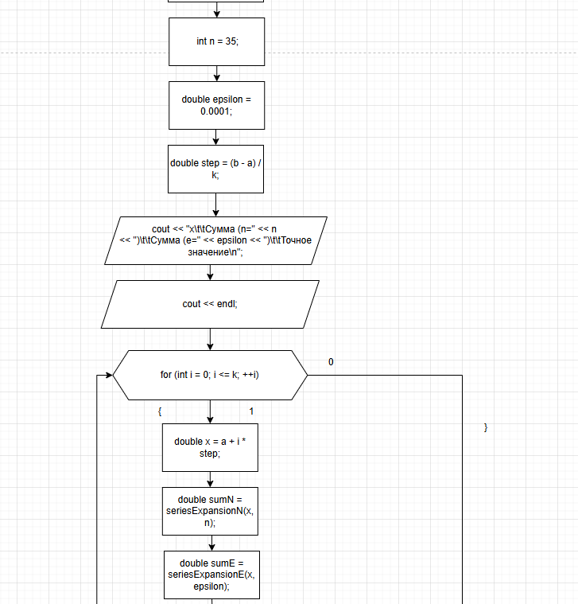

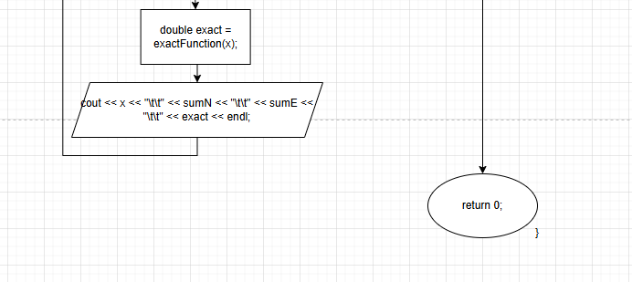

**Код на c++**

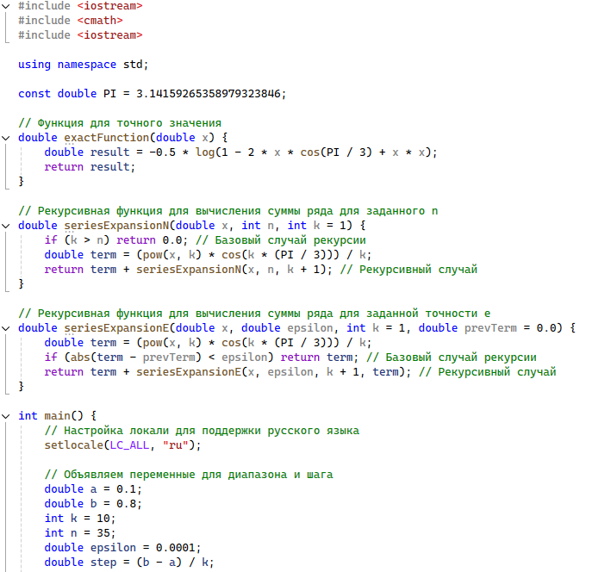

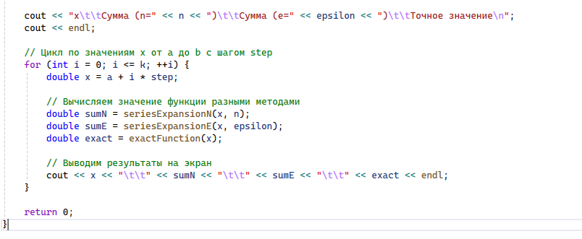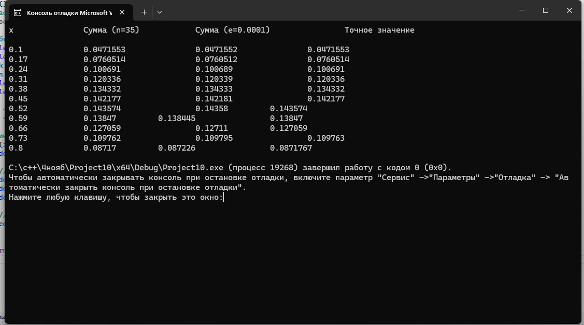

**Найти 9 число последовательности фибоначчи рекурсивным способом**

**Блок схема**

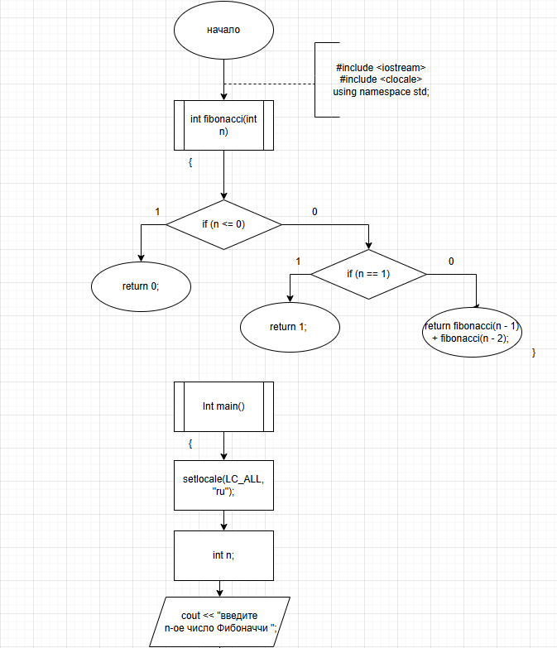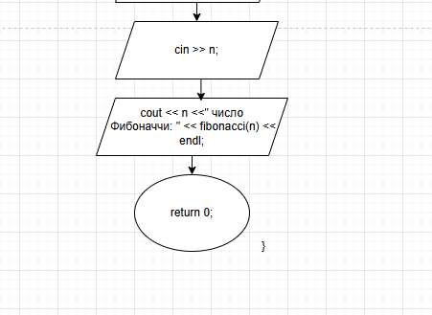

**Код на C++**

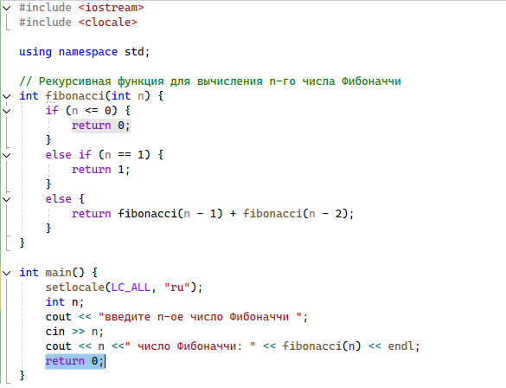

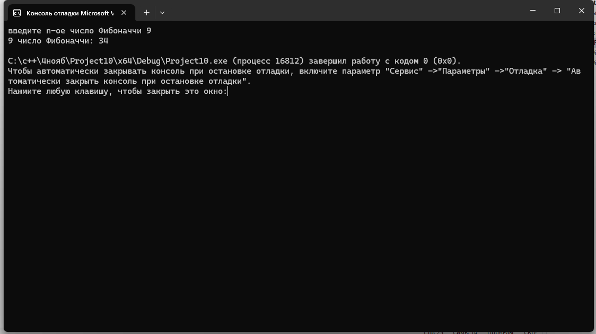

Ссылка на GitHub <https://github.com/MAKSPOWERO/-.git>